Université de Rennes 1 UFR Mathématiques
Master 2 CSM 2017-2018 Pratique de logiciels éléments finis

T.P. Comsol - Examen du 8 décembre 2017
Résultats en images

NOM : PRÉNOM :

Exercice 1 : Convergence éléments finis

Représentation 2D et graphique de convergence

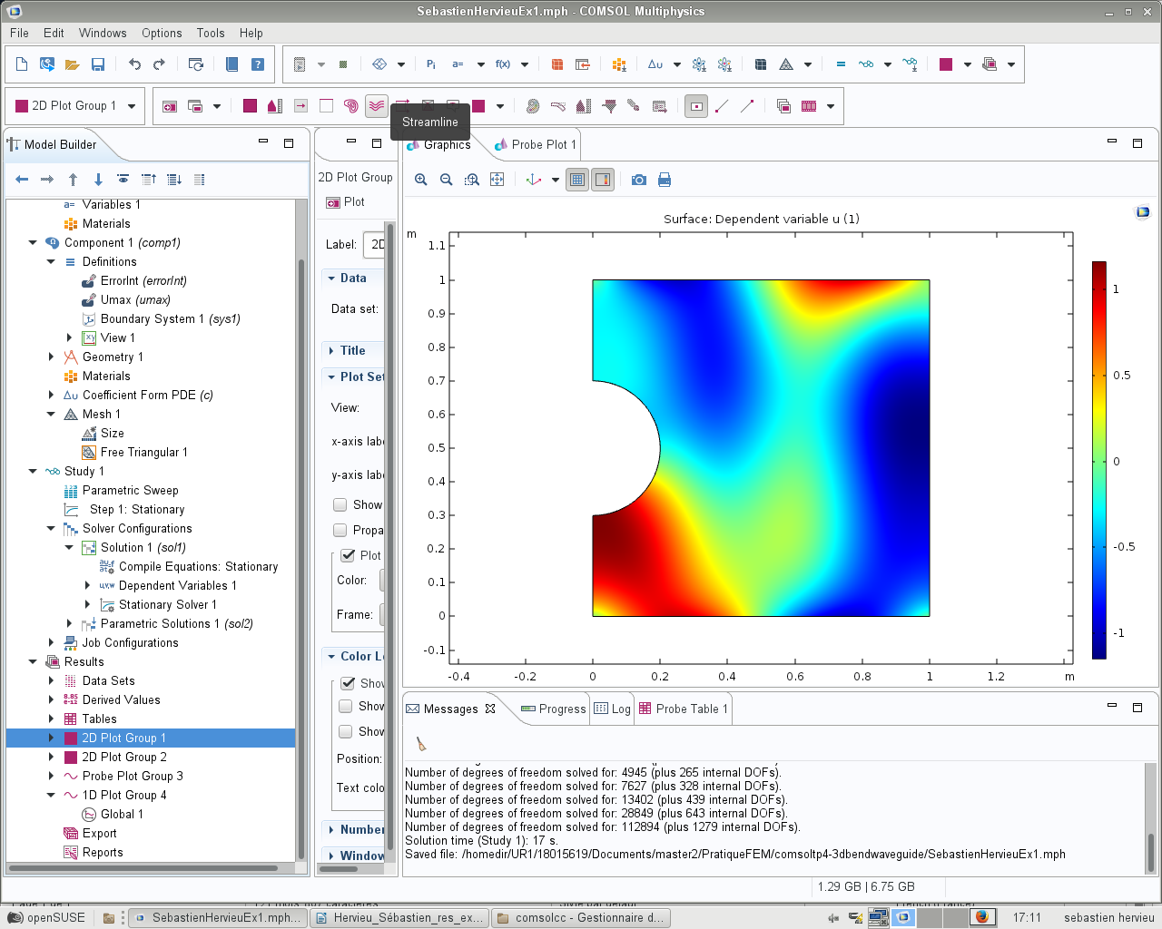

Exercice 2 : Problème stationnaire

  - Représentation 2D de la solution

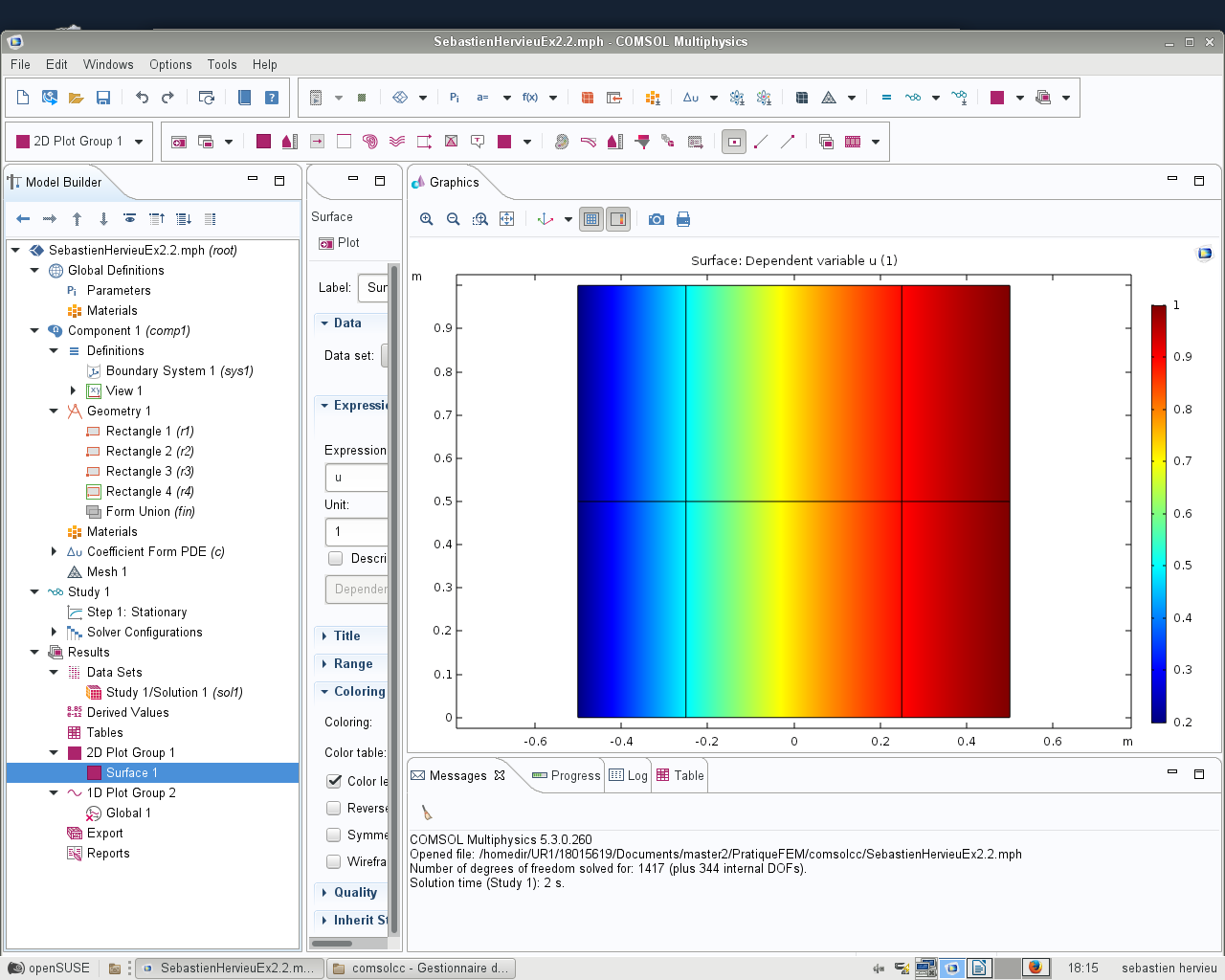

  - Courbes de la solution u sur la frontière ∑ pour toutes les valeur de σ_{m}.

  - Représentation 2D pour σ_{m}=100.

Exercice 3 :

  - Valeur de u sur ∑ pour tous les pas de temps.

  - Valeur de u en M en fonction du temps.

  - Norme L² de u en fonction du temps.

Exercice 4 :

Valeur moyenne de U dans S₁ en fonction du temps.

